Антинаркотическая профилактика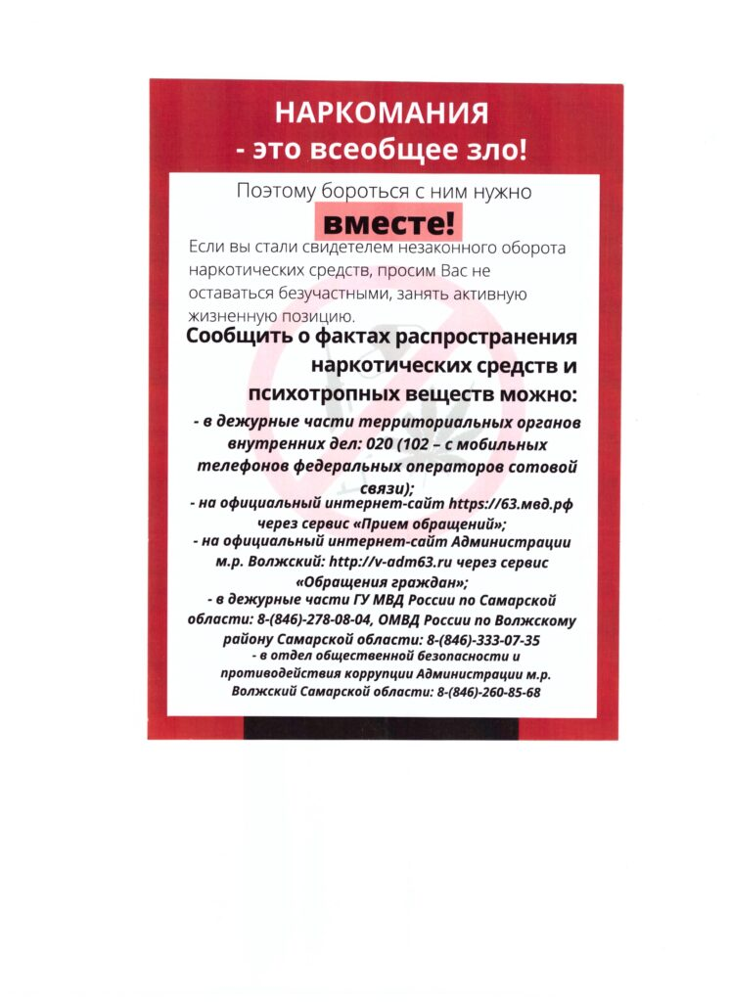

Родителям и детям

Несколько правил, позволяющих предотвратить потребление психоактивных веществ вашим ребенком.
Как при любой болезни, при соблюдении определенных профилактических мер можно уберечь ребенка от потребления табака, алкоголя и наркотиков. Конечно, не все представленные ниже способы легко воплощаются, но в совокупности они дают реальный положительный результат.
1. Общайтесь друг с другом
Общение — основная человеческая потребность, особенно для родителей и детей. Отсутствие общения с вами заставляет его обращаться к другим людям, которые могли бы с ним поговорить. Но кто они и что посоветуют Вашему ребенку?
Помните об этом, старайтесь быть инициатором откровенного, открытого общения со своим ребенком.
2. Выслушивайте друг друга
Умение слушать — основа эффективного общения, но делать это не так легко, как может показаться со стороны. Умение слушать означает:
• быть внимательным к ребенку;
• выслушивать его точку зрения;
• уделять внимание взглядам и чувствам ребенка, не споря с ним;
не надо настаивать, чтобы ребенок выслушивал и принимал ваши представления о чем-либо. Важно знать, чем именно занят ваш ребенок. Иногда внешнее отсутствие каких-либо не желательных действий скрывает за собой вредное занятие. Например, подросток ведет себя тихо, не грубит, не пропускает уроков. Ну, а чем он занимается? Ведь употребляющие наркотические вещества и являются «тихими» в отличие от тех, кто употребляет алкоголь. Следите за тем, каким тоном вы отвечаете на вопросы ребенка. Ваш тон «говорит» не менее ясно, чем ваши слова. Он не должен быть насмешливым или снисходительным.
Поощряя ребенка, поддерживайте разговор, демонстрируйте вашу заинтересованность в том, что он вам рассказывает. Например, спросите: «А что было дальше?» или «Расскажи мне об этом…» или «Что ты об этом думаешь?»
3. Ставьте себя на его место
Подростку часто кажется, что его проблемы никто и никогда не переживал. Было бы неплохо показать, что вы осознаете, насколько ему сложно. Договоритесь, что он может обратиться к вам в любой момент, когда ему это действительно необходимо. Главное, чтобы ребенок чувствовал, что вам всегда интересно, что с ним происходит. Если Вам удастся стать своему ребенку другом, вы будете самым счастливым родителем!
4. Проводите время вместе
Очень важно, когда родители умеют вместе заниматься спортом, музыкой, рисованием или иным способом устраивать с ребенком совместный досуг или вашу совместную деятельность. Это необязательно должно быть нечто особенное. Пусть это будет поход в кино, на стадион, на рыбалку, за грибами или просто совместный просмотр телевизионных передач. Для ребенка важно иметь интересы, которые будут самым действенным средством защиты от табака, алкоголя и наркотиков. Поддерживая его увлечения, вы делаете очень важный шаг в предупреждении от их употребления.
5. Дружите с его друзьями
Очень часто ребенок впервые пробует ПАВ в кругу друзей. Порой друзья оказывают огромное влияние на поступки вашего ребенка. Он может испытывать очень сильное давление со стороны друзей и поддаваться чувству единения с толпой. Именно от окружения во многом зависит поведение детей, их отношение к старшим, к своим обязанностям, к школе и так далее. Кроме того: в этом возрасте весьма велика тяга к разного рода экспериментам. Дети пробуют курить, пить. У многих в будущем это может стать привычкой.
Поэтому важно в этот период — постараться принять участие в организации досуга друзей своего ребенка, то есть их тоже привлечь к занятиям спортом либо творчеством, даже путем внесения денежной платы за таких ребят, если они из неблагополучных семей. Таким образом, вы окажете помощь не только другим детям, но в первую очередь — своему ребенку.
6. Помните, что ваш ребенок уникален
Любой ребенок хочет чувствовать себя значимым, особенным и нужным. Вы можете помочь своему ребенку развить положительные качества и в дальнейшем опираться на них. Когда ребенок чувствует, что достиг чего-то, и вы радуетесь его достижениям, повышается уровень его самооценки. А это, в свою очередь, заставляет ребенка заниматься более полезными и важными делами, чем употребление наркотиков. Представьте, что будет с вами, если 37 раз в сутки к вам будут обращаться в повелительном тоне, 42 раза — в увещевательном, 50 — в обвинительном?…
Цифры не преувеличены: таковы они в среднем у родителей, дети которых имеют наибольшие шансы стать невротиками и психопатами. Ребенку нужен отдых от приказаний, распоряжений, уговоров, похвал, порицаний. Нужен отдых и от каких бы то ни было воздействий и обращений!
Нужно время от времени распоряжаться собой полностью — т. е. нужна своя доля свободы. Без неё — задохнется дух.
7. Подавайте пример
Алкоголь, табак и медицинские препараты используются многими людьми. Конечно, употребление любого из вышеуказанных веществ законно, но здесь очень важен родительский пример. Родительское пристрастие к алкоголю и декларируемый запрет на него для детей дает повод обвинить вас в неискренности, в «двойной морали». Помните, что ваше употребление, так называемых, «разрешенных» психоактивных веществ открывает дверь детям и для «запрещенных». Несовершенные, мы не можем вырастить совершенных детей. Ну не можем, не можем, не бывает этого — и с вами не будет, если вы стремитесь к идеалу в ребенке, а не в себе!

Ответственность за распространение наркотиков

АДМИНИСТРАТИВНАЯ ОТВЕТСТВЕННОСТЬ
Кодекс Российской Федерации об административных правонарушениях
Статья 6.8. Незаконный оборот наркотических средств, психотропных веществ или их аналогов
(в ред. Федерального закона от 08.12.2003 N 161-ФЗ)
Незаконные приобретение, хранение, перевозка, изготовление, переработка без цели сбыта наркотических средств, психотропных веществ или их аналогов —
(в ред. Федерального закона от 08.12.2003 N 161-ФЗ)
влечет наложение административного штрафа в размере от пяти до десяти минимальных размеров оплаты труда или административный арест на срок до пятнадцати суток.
(в ред. Федерального закона от 08.12.2003 N 161-ФЗ)
Примечание. Лицо, добровольно сдавшее приобретенные без цели сбыта наркотические средства или психотропные вещества, а также их аналоги, освобождается от административной ответственности за данное административное правонарушение.
Статья 6.9. Потребление наркотических средств или психотропных веществ без назначения врача
Потребление наркотических средств или психотропных веществ без назначения врача, за исключением случаев, предусмотренных частью 3 статьи 20.20, статьей 20.22 настоящего Кодекса, — (в ред. Федерального закона от 05.12.2005 N 156-ФЗ)
влечет наложение административного штрафа в размере от пяти до десяти минимальных размеров оплаты труда или административный арест на срок до пятнадцати суток.
Примечание. Лицо, добровольно обратившееся в лечебно-профилактическое учреждение для лечения в связи с потреблением наркотических средств или психотропных веществ без назначения врача, освобождается от административной ответственности за данное правонарушение. Лицо, в установленном порядке признанное больным наркоманией, может быть с его согласия направлено на медицинское и социальное восстановление в лечебно-профилактическое учреждение и в связи с этим освобождается от административной ответственности за совершение правонарушений, связанных с потреблением наркотических средств или психотропных веществ.
Статья 6.10. Вовлечение несовершеннолетнего в употребление пива и напитков, изготавливаемых на его основе, спиртных напитков или одурманивающих веществ
(в ред. Федерального закона от 05.12.2005 N 156-ФЗ)
1. Вовлечение несовершеннолетнего в употребление пива и напитков, изготавливаемых на его основе, —
влечет наложение административного штрафа в размере от одного до трех минимальных размеров оплаты труда.
2. Вовлечение несовершеннолетнего в употребление спиртных напитков или одурманивающих веществ —
влечет наложение административного штрафа в размере от пяти до десяти минимальных размеров оплаты труда.
3. Те же действия, совершенные родителями или иными законными представителями несовершеннолетних, а также лицами, на которых возложены обязанности по обучению и воспитанию несовершеннолетних, — влекут наложение административного штрафа в размере от пятнадцати до двадцати минимальных размеров оплаты труда.
Примечание. Под пивом и напитками, изготавливаемыми на его основе, в части 1 настоящей статьи, части 4 статьи 14.16, части 1 статьи 20.20 и статье 20.22 настоящего Кодекса следует понимать пиво с содержанием этилового спирта более 0,5 процента объема готовой продукции и изготавливаемые на основе пива напитки с указанным содержанием этилового спирта.
Статья 6.13. Пропаганда наркотических средств, психотропных веществ или их прекурсоров
Пропаганда либо незаконная реклама наркотических средств, психотропных веществ или их прекурсоров —
влечет наложение административного штрафа на граждан в размере от двадцати до двадцати пяти минимальных размеров оплаты труда с конфискацией рекламной продукции и оборудования, использованного для ее изготовления, или без таковой; на должностных лиц — от сорока до пятидесяти минимальных размеров оплаты труда; на лиц, осуществляющих предпринимательскую деятельность без образования юридического лица, — от сорока до пятидесяти минимальных размеров оплаты труда с конфискацией рекламной продукции и оборудования, использованного для ее изготовления, или без таковой либо административное приостановление деятельности на срок до девяноста суток с конфискацией рекламной продукции и оборудования, использованного для ее изготовления, или без таковой; на юридических лиц — от четырехсот до пятисот минимальных размеров оплаты труда с конфискацией рекламной продукции и оборудования, использованного для ее изготовления, или без таковой либо административное приостановление деятельности на срок до девяноста суток с конфискацией рекламной продукции и оборудования, использованного для ее изготовления, или без таковой.
(в ред. Федерального закона от 09.05.2005 N 45-ФЗ)
Примечание. Не является административным правонарушением распространение в специализированных изданиях, рассчитанных на медицинских и фармацевтических работников, сведений о разрешенных к применению в медицинских целях наркотических средствах, психотропных веществах и их прекурсорах.
Статья 20.20. Распитие пива и напитков, изготавливаемых на его основе, алкогольной и спиртосодержащей продукции либо потребление наркотических средств или психотропных веществ в общественных местах
(в ред. Федерального закона от 05.12.2005 N 156-ФЗ)
1. Распитие пива и напитков, изготавливаемых на его основе, а также алкогольной и спиртосодержащей продукции с содержанием этилового спирта менее 12 процентов объема готовой продукции в детских, образовательных и медицинских организациях, на всех видах общественного транспорта (транспорта общего пользования) городского и пригородного сообщения, в организациях культуры (за исключением расположенных в них организаций или пунктов общественного питания, в том числе без образования юридического лица), физкультурно-оздоровительных и спортивных сооружениях —
влечет наложение административного штрафа в размере от одного до трех минимальных размеров оплаты труда.
2. Распитие алкогольной и спиртосодержащей продукции с содержанием этилового спирта 12 и более процентов объема готовой продукции на улицах, стадионах, в скверах, парках, в транспортном средстве общего пользования, в других общественных местах (в том числе указанных в части 1 настоящей статьи), за исключением организаций торговли и общественного питания, в которых разрешена продажа алкогольной продукции в розлив, — влечет наложение административного штрафа в размере от трех до пяти минимальных размеров оплаты труда.
3. Потребление наркотических средств или психотропных веществ без назначения врача либо потребление иных одурманивающих веществ на улицах, стадионах, в скверах, парках, в транспортном средстве общего пользования, а также в других общественных местах — влечет наложение административного штрафа в размере от десяти до пятнадцати минимальных размеров оплаты труда.
Статья 20.22. Появление в состоянии опьянения несовершеннолетних, а равно распитие ими пива и напитков, изготавливаемых на его основе, алкогольной и спиртосодержащей продукции, потребление ими наркотических средств или психотропных веществ в общественных местах
(в ред. Федерального закона от 05.12.2005 N 156-ФЗ)
Появление в состоянии опьянения несовершеннолетних в возрасте до шестнадцати лет, а равно распитие ими пива и напитков, изготавливаемых на его основе, алкогольной и спиртосодержащей продукции, потребление ими наркотических средств или психотропных веществ без назначения врача, иных одурманивающих веществ на улицах, стадионах, в скверах, парках, в транспортном средстве общего пользования, в других общественных местах — (в ред. Федерального закона от 05.12.2005 N 156-ФЗ) влечет наложение административного штрафа на родителей или иных законных представителей несовершеннолетних в размере от трех до пяти минимальных размеров оплаты труда.

УГОЛОВНАЯ ОТВЕТСТВЕННОСТЬ
Уголовный кодекс РФ
Статья 228. Незаконные приобретение, хранение, перевозка, изготовление, переработка наркотических средств, психотропных веществ или их аналогов
(в ред. Федерального закона от 08.12.2003 N 162-ФЗ)
1. Незаконные приобретение, хранение, перевозка, изготовление, переработка без цели сбыта наркотических средств, психотропных веществ или их аналогов в крупном размере — наказываются штрафом в размере до сорока тысяч рублей или в размере заработной платы или иного дохода осужденного за период до трех месяцев, либо исправительными работами на срок до двух лет, либо лишением свободы на срок до трех лет.
2. Те же деяния, совершенные в особо крупном размере, — наказываются лишением свободы на срок от трех до десяти лет со штрафом в размере до пятисот тысяч рублей или в размере заработной платы или иного дохода осужденного за период до трех лет либо без такового.
Примечания. 1. Лицо, совершившее преступление, предусмотренное настоящей статьей, добровольно сдавшее наркотические средства, психотропные вещества или их аналоги и активно способствовавшее раскрытию или пресечению преступлений, связанных с незаконным оборотом наркотических средств, психотропных веществ или их аналогов, изобличению лиц, их совершивших, обнаружению имущества, добытого преступным путем, освобождается от уголовной ответственности за данное преступление. Не может признаваться добровольной сдачей наркотических средств, психотропных веществ или их аналогов изъятие указанных средств, веществ или их аналогов при задержании лица, а также при производстве следственных действий по их обнаружению и изъятию.
2. Крупный и особо крупный размеры наркотических средств и психотропных веществ для целей настоящей статьи, а также статей 228.1 и 229 настоящего Кодекса утверждаются Правительством Российской Федерации.
(п. 2 в ред. Федерального закона от 05.01.2006 N 11-ФЗ)
3. Крупный и особо крупный размеры аналогов наркотических средств и психотропных веществ соответствуют крупному и особо крупному размерам наркотических средств и психотропных веществ, аналогами которых они являются.
(п. 3 введен Федеральным законом от 05.01.2006 N 11-ФЗ)
Статья 230. Склонение к потреблению наркотических средств или психотропных веществ
1. Склонение к потреблению наркотических средств или психотропных веществ — наказывается ограничением свободы на срок до трех лет, либо арестом на срок до шести месяцев, либо лишением свободы на срок до пяти лет.
(в ред. Федерального закона от 08.12.2003 N 162-ФЗ)
2. То же деяние, совершенное:
а) группой лиц по предварительному сговору или организованной группой;
б) утратил силу. — Федеральный закон от 08.12.2003 N 162-ФЗ;
в) в отношении заведомо несовершеннолетнего либо двух или более лиц;
г) с применением насилия или с угрозой его применения, — наказывается лишением свободы на срок от трех до восьми лет.
3. Деяния, предусмотренные частями первой или второй настоящей статьи, если они повлекли по неосторожности смерть потерпевшего или иные тяжкие последствия, — наказываются лишением свободы на срок от шести до двенадцати лет.
Примечание. Действие настоящей статьи не распространяется на случаи пропаганды применения в целях профилактики ВИЧ-инфекции и других опасных инфекционных заболеваний соответствующих инструментов и оборудования, используемых для потребления наркотических средств и психотропных веществ, если эти деяния осуществлялись по согласованию с органами исполнительной власти в области здравоохранения и органами по контролю за оборотом наркотических средств и психотропных веществ.
(примечание введено Федеральным законом от 08.12.2003 N 162-ФЗ)
Статья 231. Незаконное культивирование запрещенных к возделыванию растений, содержащих наркотические вещества
1. Посев или выращивание запрещенных к возделыванию растений, а также культивирование сортов конопли, мака или других растений, содержащих наркотические вещества, — наказываются штрафом в размере до трехсот тысяч рублей или в размере заработной платы или иного дохода осужденного за период до двух лет либо лишением свободы на срок до двух лет.
(в ред. Федерального закона от 08.12.2003 N 162-ФЗ)
2. Те же деяния, совершенные:
а) группой лиц по предварительному сговору или организованной группой;
б) утратил силу. — Федеральный закон от 08.12.2003 N 162-ФЗ;
в) в крупном размере, — наказываются лишением свободы на срок от трех до восьми лет.
Примечание. Размеры запрещенных к возделыванию растений, содержащих наркотические вещества, для целей настоящей статьи утверждаются Правительством Российской Федерации.
(примечание введено Федеральным законом от 08.12.2003 N 162-ФЗ)
Статья 232. Организация либо содержание притонов для потребления наркотических средств или психотропных веществ
1. Организация либо содержание притонов для потребления наркотических средств или психотропных веществ —
наказываются лишением свободы на срок до четырех лет.
2. Те же деяния, совершенные организованной группой, — наказываются лишением свободы на срок от трех до семи лет.
Статья 234. Незаконный оборот сильнодействующих или ядовитых веществ в целях сбыта
1. Незаконные изготовление, переработка, приобретение, хранение, перевозка или пересылка в целях сбыта, а равно незаконный сбыт сильнодействующих или ядовитых веществ, не являющихся наркотическими средствами или психотропными веществами, либо оборудования для их изготовления или переработки — наказываются штрафом в размере до сорока тысяч рублей или в размере заработной платы или иного дохода осужденного за период до трех месяцев, либо обязательными работами на срок до ста восьмидесяти часов, либо исправительными работами на срок до одного года, либо лишением свободы на срок до трех лет.
(в ред. Федерального закона от 08.12.2003 N 162-ФЗ)
2. Те же деяния, совершенные группой лиц по предварительному сговору, (в ред. Федерального закона от 08.12.2003 N 162-ФЗ) наказываются штрафом в размере до восьмидесяти тысяч рублей или в размере заработной платы или иного дохода осужденного за период до шести месяцев, либо обязательными работами на срок от ста двадцати до двухсот сорока часов, либо исправительными работами на срок от одного года до двух лет, либо лишением свободы на срок до пяти лет.
(в ред. Федерального закона от 08.12.2003 N 162-ФЗ)
3. Деяния, предусмотренные частями первой или второй настоящей статьи, совершенные организованной группой либо в отношении сильнодействующих веществ в крупном размере, — наказываются штрафом в размере до ста двадцати тысяч рублей или в размере заработной платы или иного дохода осужденного за период до одного года либо лишением свободы на срок от четырех до восьми лет.
(в ред. Федерального закона от 08.12.2003 N 162-ФЗ)
4. Нарушение правил производства, приобретения, хранения, учета, отпуска, перевозки или пересылки сильнодействующих или ядовитых веществ, если это повлекло по неосторожности их хищение либо причинение иного существенного вреда, — (в ред. Федерального закона от 25.06.1998 N 92-ФЗ) наказывается штрафом в размере до двухсот тысяч рублей или в размере заработной платы или иного дохода осужденного за период до восемнадцати месяцев, либо исправительными работами на срок до двух лет, либо ограничением свободы на срок до трех лет, либо лишением свободы на срок до двух лет с лишением права занимать определенные должности или заниматься определенной деятельностью на срок до трех лет или без такового.
(в ред. Федерального закона от 08.12.2003 N 162-ФЗ

